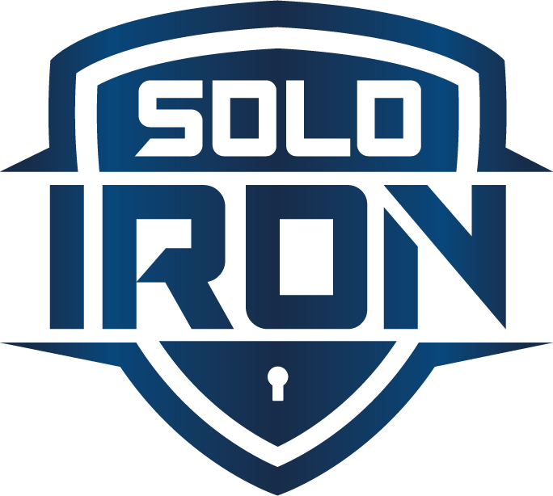  Solo Iron  Rod. Dep. João Leopoldo Jacomel, 12162  Centro, Pinhais | SOW-Declaração de Serviço  Projeto de Implementação ou Migração de Sistema de Proteção de Endpoints

Objetivo
Este documento tem por objetivo definir a Declaração de Serviço do tipo projeto, caracterizado por possuir início, meio e fim claramente estabelecidos, com escopo delimitado e resultados específicos a serem alcançados. Os projetos são conduzidos com base em uma metodologia definida de gestão e execução, garantindo planejamento estruturado, acompanhamento sistemático e controle de riscos.
Cada iniciativa é gerenciada por um Project Manager (PM) ou pelo gestor da equipe responsável, conforme o porte e a natureza do projeto, contando sempre com uma equipe de especialistas, que pode ser multidisciplinar, reunindo as competências técnicas e de negócio necessárias. A gestão de projetos é responsável por elaborar e acompanhar o cronograma, gerir prazos e custos, coordenar recursos, registrar e tratar riscos e impedimentos, bem como produzir status reports periódicos e conduzir os rituais de governança necessários para assegurar a entrega do resultado esperado com qualidade, previsibilidade e alinhamento aos objetivos estabelecidos.

Definição de Projeto
Para fins deste documento, considera-se projeto a etapa em que a Solo Iron implementa um ou vários produtos, soluções ou ambos, seja em um cenário de implantação do zero, seja em um cenário de substituição ou migração de tecnologias existentes. Trata-se de uma iniciativa com início, meio e fim definidos, escopo delimitado e objetivos claros de transformação ou evolução do ambiente de segurança do cliente.
O projeto pode anteceder a operação de serviço gerenciado, servindo como fase de implantação, consolidação e preparação do ambiente que será posteriormente operado pela Solo Iron, ou pode ser um projeto pontual e isolado, sem vínculo direto com contratos de operação contínua, focado exclusivamente na entrega daquele resultado específico acordado entre as partes.

Escopos suportado
Esta SoW de Projetos de Proteção Endpoint abrange iniciativas de implementação do zero ou substituição/migração de soluções de EDR/EPP em ambientes corporativos, contemplando diferentes cenários de maturidade, fabricantes e topologias. De forma geral, os escopos suportados incluem, mas não se limitam a:
- Implantação Inicial de Plataforma de EDR/EPP
  - Implementação de solução de proteção de endpoints em ambiente que ainda não possui EDR/EPP corporativo padronizado.
  - Definição de políticas iniciais de proteção, grupos de dispositivos e perfis de segurança.
  - Configuração de console de gerenciamento, agentes e conectores necessários.
- Substituição de Antivírus/EDR/EPP Legado
  - Projetos de migração de solução de antivírus/EDR/EPP existente para uma nova plataforma.
  - Estratégias de desinstalação, coexistência temporária e implantação do novo agente, minimizando impacto para usuários e operações.
  - Planejamento de janelas de mudança, priorização por criticidade de ativos e segmentos de rede.
- Expansão de Cobertura e Padronização
  - Ampliação da cobertura de proteção para novas unidades, filiais, regiões ou grupos de usuários.
  - Padronização de políticas de proteção entre diferentes ambientes (on-premises, cloud, híbrido).
  - Inclusão de novos sistemas operacionais suportados (Windows, Linux, macOS, VDI, servidores críticos, etc.).
- Revisão de Arquitetura e Hardening de Políticas
  - Revisão da arquitetura atual de proteção de endpoint, topologia de consoles, proxies, gateways e integrações.
  - Ajuste e fortalecimento das políticas de EDR/EPP (hardening), alinhando configurações a boas práticas, frameworks de segurança e requisitos do cliente.
  - Criação ou ajuste de perfis diferenciados por tipo de ativo (usuário final, servidor, dispositivos críticos, ambientes sensíveis).
- Integrações com SIEM, SOC e Demais Controles de Segurança
  - Integração da solução de EDR/EPP com SIEM, SOC e outras plataformas de segurança (SOAR, ITSM, inventário, IAM, etc.), quando aplicável.
  - Configuração de envio de logs, eventos e alertas.
  - Ajustes necessários para garantir observabilidade e capacidade de resposta pela operação de segurança.
- Projetos de Ajuste Pós-Aquisição de Licenças e Consolidação de Fabricantes
  - Projetos focados em consolidar fabricantes, racionalizar contratos e alinhar o parque de endpoints ao fabricante padrão definido pelo cliente.
  - Adequação de escopo, licenças, perfis de uso e segmentação de políticas conforme a estratégia de proteção corporativa.
- Projetos Pontuais de Melhoria ou Readequação
  - Projetos específicos para correção de desvios de configuração, falhas de cobertura ou necessidade de readequação da solução a novas exigências regulatórias ou internas.
  - Revisão de configurações críticas, validação de proteção em ativos sensíveis e ajustes finos em políticas já implantadas.
Cada projeto de Proteção Endpoint (EDR/EPP) será enquadrado em um ou mais dos escopos suportados acima, detalhado no Projeto Técnico correspondente, incluindo quantidades de endpoints, fabricantes envolvidos, ambientes atendidos, integrações previstas, premissas, prazos, esforço e demais parâmetros definidos no processo de pré-vendas e arquitetura.

Soluções Suportadas
A Solo Iron executa projetos de implementação e substituição de plataformas de Proteção de Endpoint do tipo EDR/EPP com foco em fabricantes amplamente consolidados no mercado e suportados pelas equipes especializadas Iron.
Como parte dos projetos de substituição, a equipe Iron também realiza a remoção de produtos legados, desde que exista viabilidade técnica para execução de forma automatizada e segura. Isso significa que o fabricante atual deve disponibilizar mecanismos de desinstalação em massa (por exemplo, scripts oficiais, pacotes MSI/MSP, consoles de gestão com capacidade de remoção remota, ferramentas de deployment/uninstall suportadas), reduzindo risco operacional e garantindo rastreabilidade do processo.
Na ausência desses meios formais, a remoção manual ou caso a caso poderá ser tratada como escopo específico, mediante análise de risco e esforço adicional.
Atualmente, as soluções de EDR/EPP explicitamente suportadas pela equipe Iron para projetos de implementação, migração ou substituição são:
- CrowdStrike
- SentinelOne
- Microsoft Defender for Endpoint/Server
- Kaspersky Endpoint Security
Outros fabricantes ou cenários excepcionais poderão ser avaliados caso a caso pela equipe de Arquitetura e Serviços, respeitando as premissas de segurança, viabilidade técnica e qualidade de entrega estabelecidas nesta SoW.

Ciclo de Vida de Operações Iron
As operações da Solo Iron seguem um ciclo de vida estruturado, que garante continuidade entre área comercial, projeto e operação recorrente. De forma geral, o fluxo é composto pelas seguintes fases:
- Fase de Pré-Vendas – Arquitetura e Desenho da Solução e do Projeto Técnico de Implementação ou migração. Na fase de pré-vendas, a equipe de Arquitetos Iron avalia as necessidades do cliente, mapeia dores, objetivos, premissas e características do ambiente atual. A partir desse diagnóstico, é elaborado o Projeto Técnico Proposto, que descreve a solução de Proteção Endpoint (EDR/EPP) recomendada, bem como o plano de projeto de implementação ou substituição da tecnologia. Com o aceite formal do cliente sobre essa proposta técnica e comercial, encerra-se a fase de pré-vendas.
- Fase de Vendas – Formalização e Liberação do Projeto. Após o aceite do cliente, tem início a fase de venda, que contempla os processos internos de:
  - Análise de crédito;
  - Formalização contratual (propostas, contratos, aditivos, termos);
  - Faturamento e cadastro de condições comerciais;
  - Análise administrativa de serviços, assegurando que escopo, critérios e responsabilidades estejam alinhados. Com a conclusão dessa etapa, o projeto está formalmente liberado para execução.
- Fase de Projeto – Implementação ou Substituição da Tecnologia. Concluída a venda, inicia-se a fase de Projeto de Implementação ou Substituição da solução de Proteção Endpoint, que é exatamente o escopo coberto por esta SoW. Nesta fase ocorrem o kickoff do projeto, o planejamento detalhado, a execução técnica, os testes, ajustes e a preparação para o encerramento. A fase de projeto se encerra com o Termo de Encerramento do Projeto e o Aceite do Cliente quanto à implementação da tecnologia conforme o Projeto Técnico e essa SoW.
- Fase de Operação Contínua – Serviço Gerenciado de Proteção Endpoint. Para os clientes que também contrataram o serviço gerenciado de Proteção Endpoint, após o aceite do projeto inicia-se a fase de Operação Contínua, na qual a solução implantada passa a ser monitorada, gerida e aprimorada pela equipe Iron, dentro de uma SoW específica de serviços gerenciados.

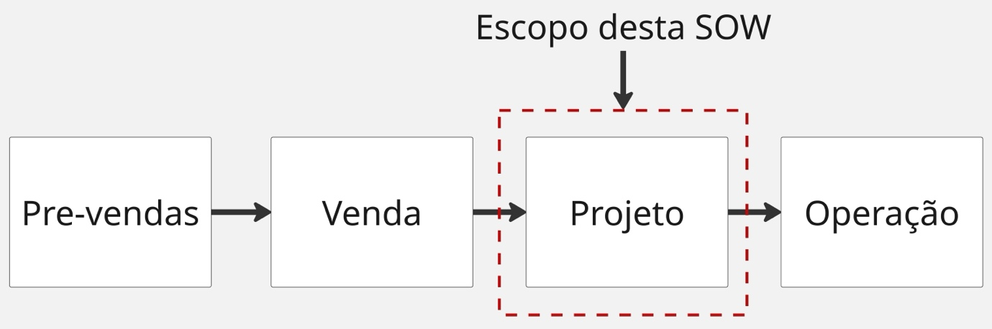

Em resumo, esta SoW de Projeto Iron tem início no kickoff do projeto de implementação ou migração e se encerra no termo de aceite do projeto pelo cliente, delimitando com clareza o começo e o fim da fase de projeto dentro do ciclo de vida das operações Iron.

Metodologias de Gestão de Projetos
A Solo Iron adota um modelo híbrido de gestão de projetos, combinando práticas ágeis, preditivas ou mista, para garantir flexibilidade, controle e melhor entrega de acordo com a necessidade do projeto.
Ao recebermos o projeto técnico produzido pelos arquitetos de pre-vendas, realizamos uma avaliação do escopo, prazos, complexidade técnica e nível de incerteza. Com isso, definimos se a abordagem terá maior peso ágil ou preditivo. Quando o escopo é mais estável e bem definido, aplicamos mais processos alinhados às boas práticas de gerenciamento de projetos tradicionais, conforme padrões internacionalmente reconhecidos do PMI , com escopo detalhado, cronograma estruturado, gestão formal de riscos e marcos de acompanhamento. Quando há incertezas técnicas, necessidade de validação contínua ou entregas incrementais, utilizamos práticas do Scrum, com sprints curtas, backlog priorizado, cerimônias de inspeção e adaptação e envolvimento frequente das partes interessadas.
Independentemente da abordagem dominante, o projeto segue um macroprocesso comum:
- Iniciação – entendimento do contexto, definição dos objetivos, criação dos requisitos macro e alinhamento com o cliente em reunião de kickoff do projeto;
- Planejamento – definição do escopo, planejamento do cronograma (preditivo) ou plano de releases (ágil), identificação de riscos, além da criação de outros documentos de apoio ao gerenciamento do projeto;
- Execução – desenvolvimento das atividades técnicas pelo time Iron;
- Monitoramento e Controle – acompanhamento contínuo do progresso do projeto pelo Gerente de Projetos, gestão de riscos e impedimentos, ajustes de planejamento e apresentação semanal de status report.
- Encerramento – validação das entregas, documentação final e formalização da conclusão do projeto ou fases.

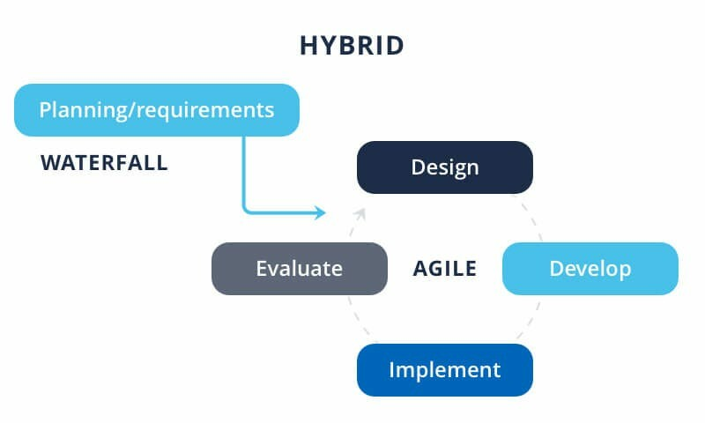

Arquitetura e Projeto Técnico
Dentro do processo de vendas da Solo Iron, na etapa estruturada de pré-vendas, conduzida pela equipe de Arquitetos de Solução. Esses arquitetos participam ativamente das reuniões com o cliente, mapeando dores, necessidades, objetivos de negócio, premissas e informações relevantes sobre a infraestrutura e o ambiente atual, bem como eventuais restrições tecnológicas e operacionais. A partir desse entendimento, são responsáveis por desenhar a solução proposta e planejar, de forma estruturada, a fase de projeto de implementação ou migração.
Com base na realidade do cliente e nas informações levantadas, a equipe de Arquitetos elabora o desenho de solução e o plano de projeto, que obrigatoriamente contemplam, no mínimo: topologias e diagramas de alto nível, canva ou visão macro do projeto, premissas, requisitos funcionais e técnicos, escopo detalhado (o que será atendido), fora de escopo(o que não será atendido), quantidades (ativos, usuários, sites, appliances, workloads, etc.), prazos estimados, esforço em horas por perfil, custos de serviços, licenças e produtos envolvidos, acessos e perfis necessários, bem como eventuais dependências, riscos conhecidos e condições especiais de execução.
Com o plano de projeto desenhado e ofertado pela equipe de Arquitetos e formalmente aceito pelo cliente, consolidado no documento denominado “Projeto Técnico”, a execução do projeto será realizada seguindo as premissas e diretrizes desta SoW de Projetos e do próprio Projeto Técnico, que passa a ser o detalhamento de referência para as atividades, entregáveis, responsabilidades e critérios de aceite.

